MINUTA DO PROJETO

CURSO DE APERFEIÇOAMENTO EM SAÚDE DO IDOSO PARA AGENTES COMUNITÁRIOS DE SAÚDE- ACS

MÓDULO I

DEMOGRAFIA E ENVELHECIMENTO

OBJETIVO: CARACTERIZAR AS TRANSFORMAÇÕES DEMOGRÁFICAS E EPIDEMIOLÓGICAS DA POPULAÇÃO BRASILEIRA

O Brasil e o mundo estão envelhecendo. Em 2050, estima-se que a população mundial terá 2 bilhões de pessoas com 60 anos ou mais - a maioria delas em países em desenvolvimento (Global Age Watch, 2014) .
No Brasil, até a década de 1960, houve um crescimento populacional homogêneo. A partir da década de 1970, observou-se que a proporção entre crianças e pessoas com 60 anos ou mais começou a diminuir, dando início à transição demográfica .
A partir dessa década, observou-se o envelhecimento contínuo da estrutura etária, com perspectivas de aumento ainda maior da população idosa nas próximas décadas (PEREIRA, 2008).
Em 2014, os idosos já representavam 13,7% da população brasileira – 27,8 milhões de pessoas com 60 anos ou mais. (IBGE, 2014). Em 2050, calcula-se que esse número chegue a 64 milhões – quase 30% da população (IBGE, 2016).

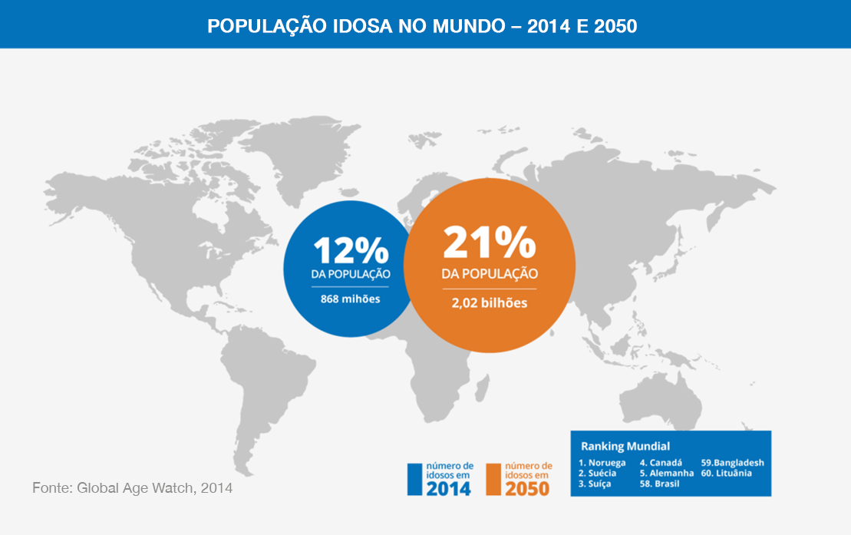
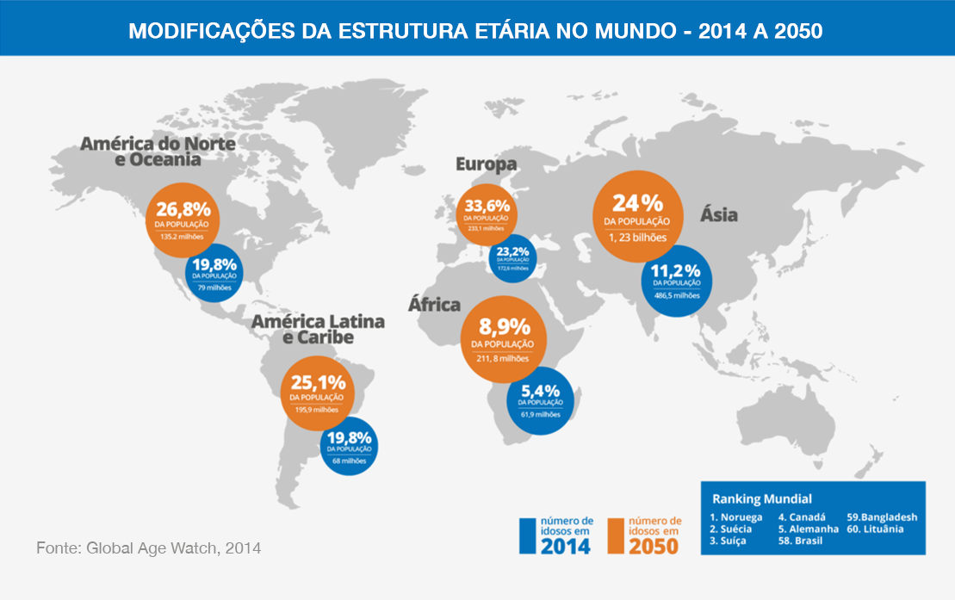

No Brasil, a transição demográfica trouxe alterações relevantes nos indicadores de morbimortalidade. Pode-se dizer que temos, atualmente, uma superposição das doenças crônico-degerativas, dos acidentes e das violências sobre as doenças transmissíveis (CHAIMOWICZ, 2009). Ou seja, atualmente há tripla carga de agravos à saúde.
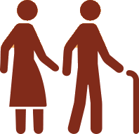
Um aspecto a ser destacado em relação ao movimento demográfico brasileiro é a feminização do envelhecimento – a maior proporção populacional entre mulheres acontece nas idades mais avançadas. A característica é explicada pela maior mortalidade masculina decorrente das taxas de acidentes e violência e da maior tendência dos homens a serem acometidos por doenças crônico-degenerativas mais precocemente (PEREIRA, 2008).

CONSEQUÊNCIAS DO PROCESSO DE ENVELHECIMENTO

Impacto no perfil epidemiológico da população -
transição epidemiológica.
Alteração nos indicadores de morbimortalidade, com predomínio das doenças crônicas não transmissíveis.
Superposição de doenças crônico-degenerativas, dos acidentes e das violências sobre as doenças transmissíveis.

Outra característica do nosso envelhecimento populacional é o aumento da proporção de idosos com mais de 80 anos entre os próprios idosos. Esses idosos constituem uma população bastante distinta dos idosos jovens devido à maior prevalência de doenças e ao grau de dependência funcional (CHAIMOWICZ, 2009).

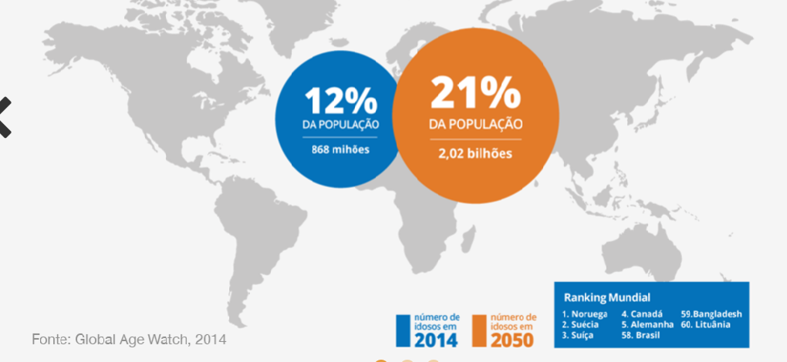

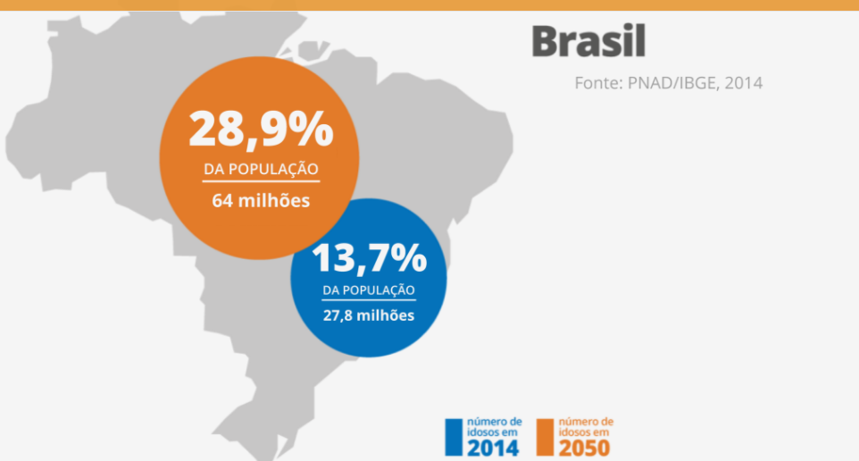

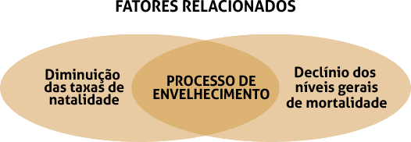

TEMA: CONCEITOS RELACIONADOS AO ENVELHECIMENTO

OBJETIVO: IDENTIFICAR AS DIMENSÕES DO CONCEITO DE ENVELHECIMENTO ATIVO

Envelhecimento populacional é definido como a mudança na estrutura etária da população, o que produz um aumento do peso relativo das pessoas acima de determinada idade, considerada como definidora do início da velhice. (CARVALHO & GARCIA, 2003)
Envelhecimento individual é um processo sequencial, individual, acumulativo, irreversível, universal, não patológico, de deterioração de um organismo maduro, próprio a todos os membros de uma espécie, de maneira que o tempo o torne menos capaz de fazer frente ao estresse do meio-ambiente e, portanto, aumente sua possibilidade de morte (OPAS, 2005).
O processo de envelhecimento não é homogêneo. Ele é influenciado por fatores genéticos, hábitos de vida, condições sociais e econômicas, aspectos culturais, entre outros.
O processo natural de envelhecimento, ou senescência, em condições normais, não costuma provocar qualquer problema.
No entanto, em condições de sobrecarga, como, a presença de doenças, o envelhecimento pode ocasionar uma condição patológica que requer assistência – situação denominada senilidade.
Considerando o objetivo de aumentar a expectativa de uma vida saudável e a qualidade de vida para todas as pessoas que estão envelhecendo, a Organização Pan-Americana de Saúde/Organização Mundial da Saúde (OPAS/OMS) reforça a importância do que chama de envelhecimento ativo.
Nesse contexto, “ativo” não se restringe à participação em programas de atividade física ou à integração da força de trabalho, mas refere-se também à participação contínua das pessoas em questões sociais,

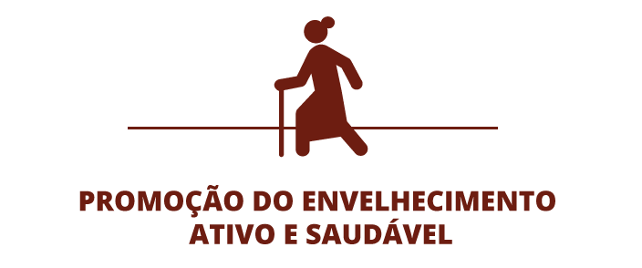

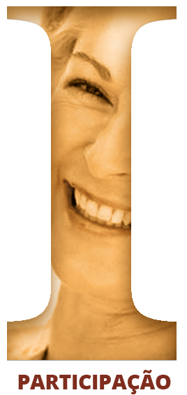
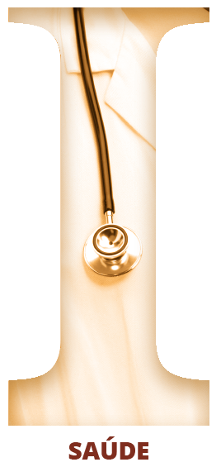

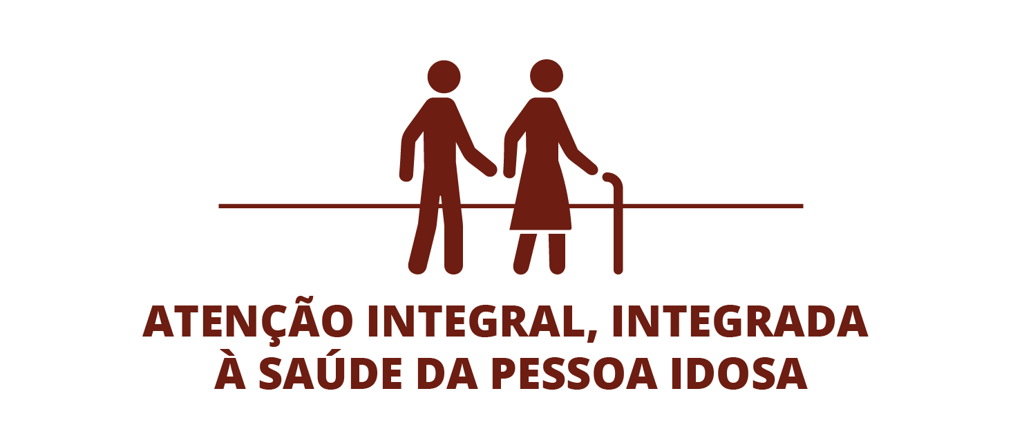

TEMA: FUNCIONALIDADE GLOBAL DA SAÚDE

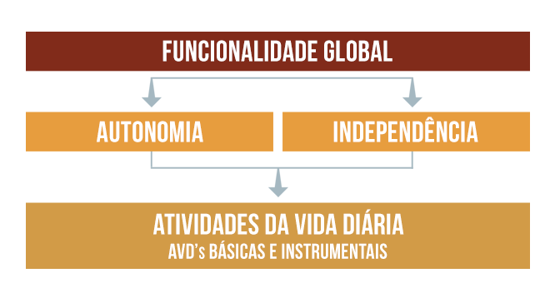
As causas de declínio funcional, normalmente, são múltiplas e multifatoriais.
Para acompanhar integralmente a população idosa, identificando precocemente os declínios funcionais e as enfermidades, o Ministério da Saúde reconhece o papel central do nível primário de atenção à saúde.

DECLÍNIO FUNCIONAL
É importante lembrar que a presença de declínio funcional não pode ser atribuída ao envelhecimento normal, mas sim à presença de incapacidade funcional.
O declínio funcional representa o principal determinante de desfechos negativos, como o desenvolvimento de outras incapacidades e piora funcional, institucionalização, hospitalização e morte.

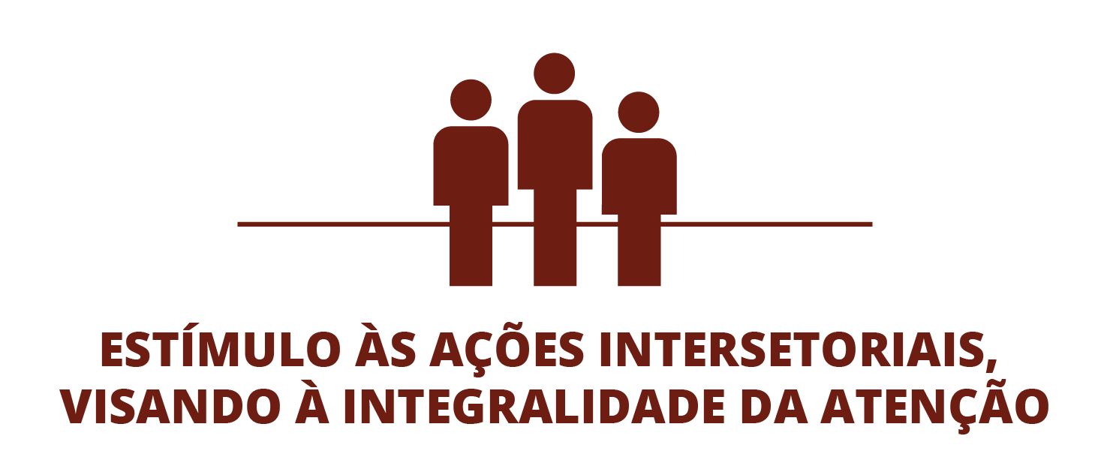

TEMA: POLÍTICAS VOLTADAS À POPULAÇÃO IDOSA

BJETIVO: DESCREVER OS MARCOS LEGAIS E DIRETRIZES DAS POLÍTICAS PÚBLICAS DE ATENÇÃO À PESSOA IDOSA

Política Nacional de Saúde da Pessoa Idosa (PNSPI) tem como finalidade recuperar, manter e promover a autonomia e a independência dos indivíduos idosos, direcionando medidas coletivas e individuais de saúde para esse fim, em consonância com os princípios e diretrizes do Sistema Único de Saúde. As diretrizes da Política são:

- 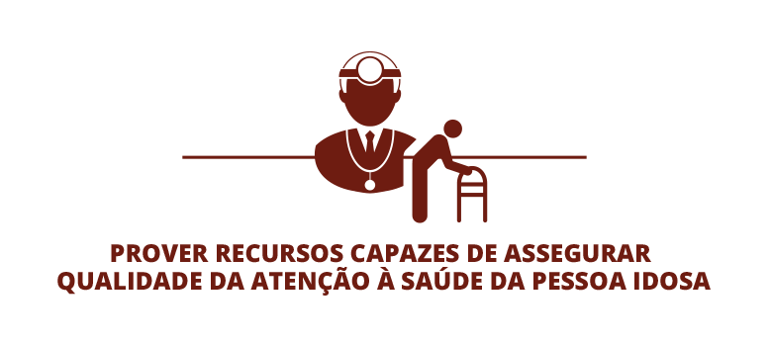
- 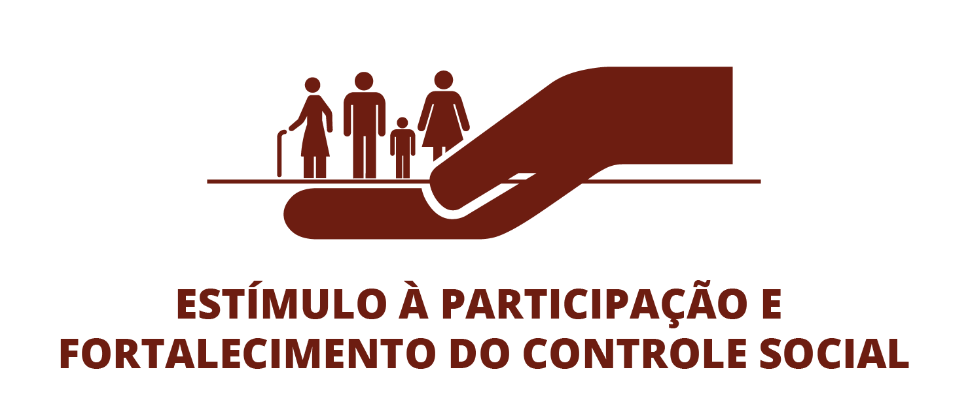
- 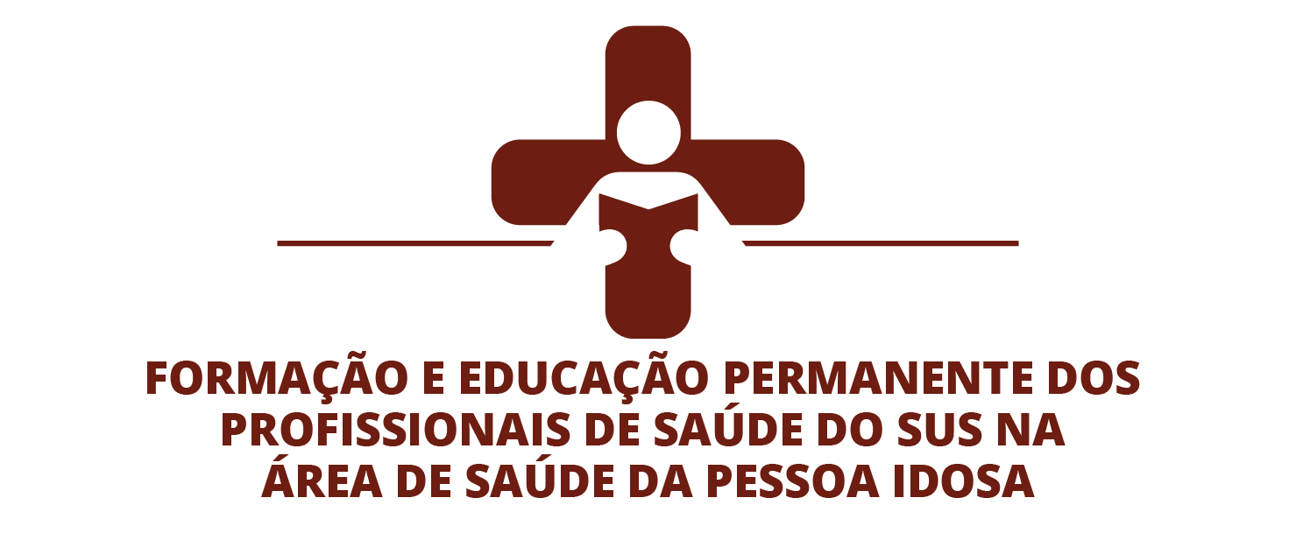
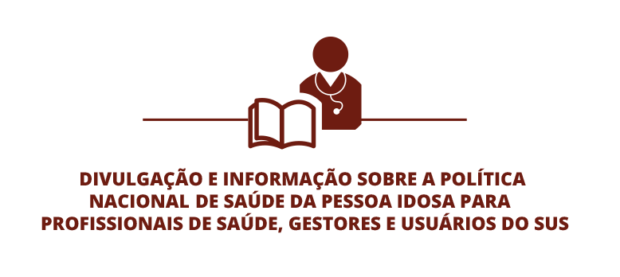
- 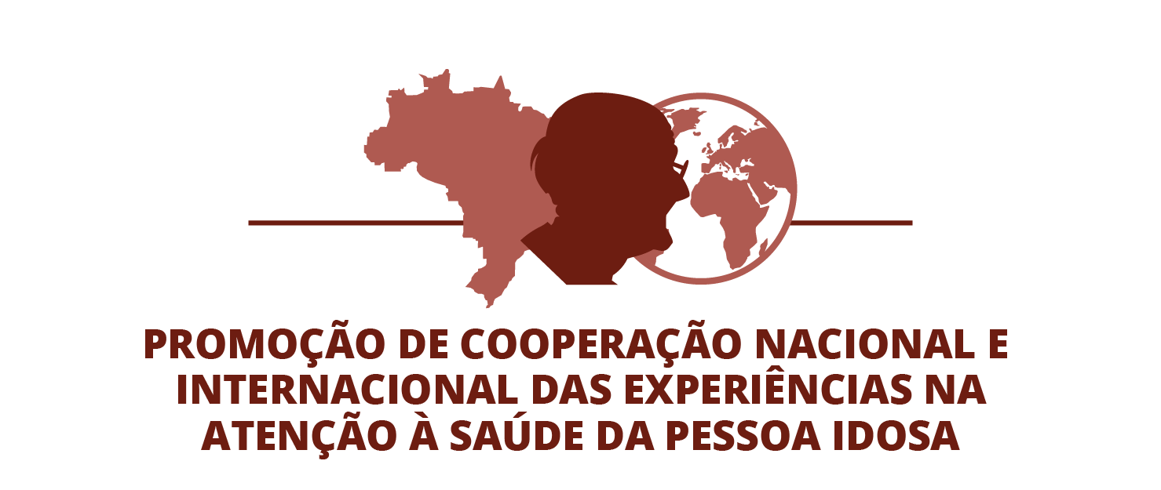
- 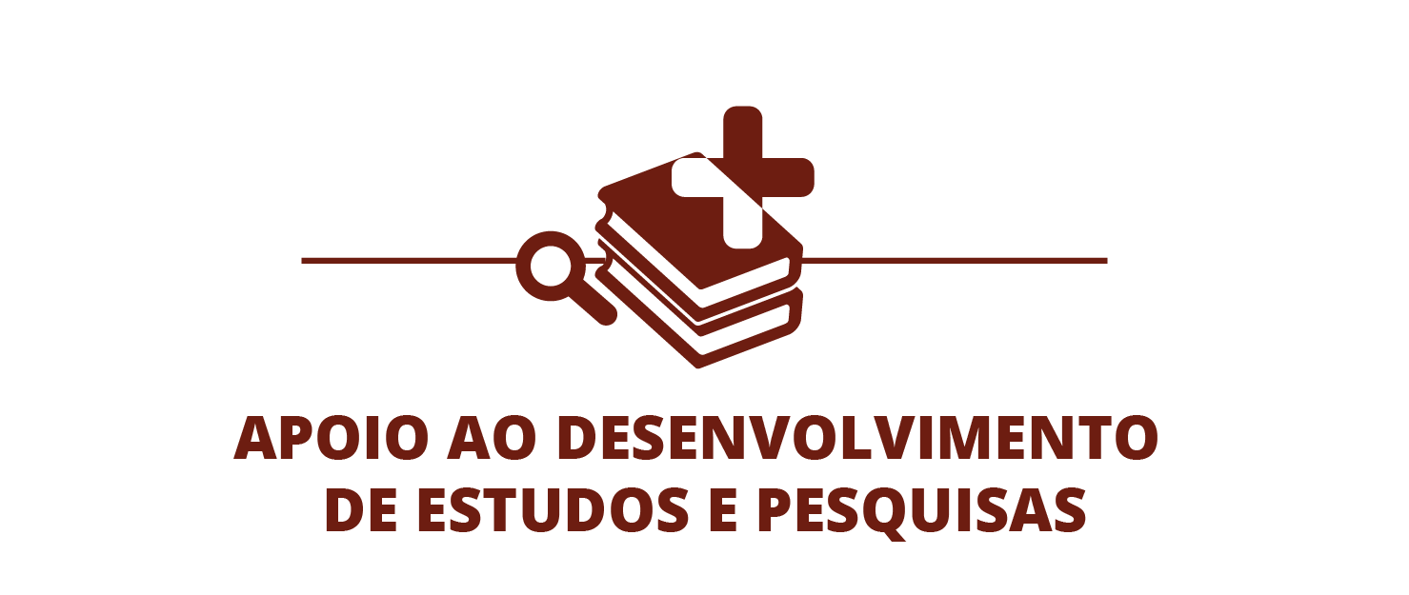

Além da Política Nacional de Saúde da Pessoa Idosa, de 2006, que visa garantir uma atenção à saúde adequada e digna àqueles com 60 anos ou mais, existem diversos marcos legais que asseguram outros direitos sociais a esse grupo populacional.

CONHEÇA OS MARCOS LEGAIS:

POLÍTICA NACIONAL DO IDOSO (Lei nº 8.842, de 4 de janeiro de 1994)
Dispõe sobre a Política Nacional do Idoso, cria o Conselho Nacional do Idoso e dá outras providências. A Política Nacional do Idoso tem por objetivo assegurar os direitos sociais do idoso (pessoas maiores de 60 anos de idade), criando condições para promover sua autonomia, integração e participação efetiva na sociedade. A Lei dispõe sobre os princípios, diretrizes, organização, ações governamentais e disposições gerais que deverão orientar a Política.

POLÍTICA NACIONAL DE SAÚDE DO IDOSO (Portaria nº 1395, de 10 de dezembro de 1999)
Foi a primeira política brasileira expressamente relacionada à saúde do idoso. Em 2006, foi revogada pela Portaria MS/GM n° 2528, de 20 de outubro de 2006, que instituiu a Política Nacional de Saúde da Pessoa Idosa.

PLANO DE AÇÃO INTERNACIONAL PARA O ENVELHECIMENTO (ONU, Madrid, 2002)
O objetivo do Plano de Ação é garantir que, em todas as partes, a população possa envelhecer com segurança e dignidade e que os idosos possam continuar participando em suas respectivas sociedades como cidadãos com plenos direitos. O Plano busca oferecer um instrumento prático para ajudar os responsáveis pela formulação de políticas a considerar as prioridades básicas associadas com o envelhecimento dos indivíduos e das populações. As recomendações para a adoção de medidas organizam-se em três direções prioritárias: os idosos e o desenvolvimento; promover a saúde e o bem estar até a chegada da velhice; e criar ambientes propícios e favoráveis.

ESTATUTO DO IDOSO (Lei nº 10.741, de Outubro de 2003)
Regula e reconhece os direitos das pessoas com idade igual ou superior a 60 (sessenta) anos, sendo um instrumento para a realização da cidadania. O Estatuto dispõe sobre os direitos do idoso à vida, à liberdade, ao respeito, à dignidade, aos alimentos, à saúde, à convivência familiar e comunitária, entre outros direitos fundamentais (individuais, sociais, difusos e coletivos), cabendo ao Estado, à comunidade, à sociedade e à família a responsabilidade pela asseguração desses direitos.

PLANO DE AÇÃO PARA O ENFRENTAMENTO DA VIOLÊNCIA CONTRA A PESSOA IDOSA (SUBSECRETARIA DE DIREITOS HUMANOS, 2005)
O Plano de Ação para o Enfrentamento da Violência Contra a Pessoa Idosa foi resultado do esforço conjunto do governo federal, do Conselho Nacional dos Direitos dos Idosos (CNDI) e dos movimentos sociais. Estabeleceu as estratégias sistêmicas de ação, revelando, assim, sua importância, tendo em vista o resultado do planejamento, organização, coordenação, controle, acompanhamento e avaliação de todas as etapas da execução das ações de prevenção e enfrentamento da violência contra a pessoa idosa.

POLÍTICA NACIONAL DE SAÚDE DA PESSOA IDOSA (Portaria MS/GM n° 2528, de 20 de outubro de 2006)
Direciona medidas coletivas e individuais de saúde para população idosa em consonância com os princípios e diretrizes do Sistema Único de Saúde, a fim de promover a recuperação, a autonomia e a independência dos idosos.

DIA NACIONAL DO IDOSO (Lei nº 11.433, de 28 de dezembro de 2006)
Institui o dia 1º de outubro como o Dia Nacional do Idoso. Também determina que os órgãos públicos responsáveis pela coordenação e implementação da Política Nacional do Idoso fiquem incumbidos de promover a realização e divulgação de eventos que valorizem a pessoa do idoso na sociedade.
Leia documento na íntegra
2006

PACTO PELA SAÚDE 2006 (Portaria MS/GM nº 399, de 23 de fevereiro de 2006)
Conjunto de reformas institucionais pactuado entre as três esferas de gestão (União, estados e municípios) do Sistema Único de Saúde, com o objetivo de promover inovações nos processos e instrumentos de gestão. Sua implementação se dá por meio da adesão de municípios, estados e União ao Termo de Compromisso de Gestão (TCG), que, renovado anualmente, substitui os anteriores processos de habilitação, além de estabelecer metas e compromissos para cada ente da federação. Neste documento, a saúde do idoso aparece como uma das seis prioridades pactuadas entre as três esferas de governo sendo apresentada uma série de ações que visam, em última instância, à implementação de algumas das diretrizes da Política Nacional de Atenção à Saúde do Idoso.
Leia documento na íntegra
2006

BENEFÍCIO DE PRESTAÇÃO CONTINUADA DA ASSISTÊNCIA SOCIAL (Decreto nº 6.214, de 26 de setembro de 2007)
Regulamenta o Benefício de Prestação Continuada (BPC) da Assistência Social devido à pessoa com deficiência e ao idoso de que trata a Lei nº 8.742, de 7 de dezembro de 1993, e a Lei nº 10.741, de 1º de outubro de 2003. O BPC, no valor de um salário mínimo mensal, é garantido à pessoa com deficiência e ao idoso, com idade de sessenta e cinco anos ou mais, que comprovem não possuir meios para prover a própria manutenção e nem de tê-la provida por sua família e que cumpram as condições determinadas no Decreto.
Leia documento na íntegra
2007

PLANO DE AÇÃO SOBRE A SAÚDE DAS PESSOAS IDOSAS, INCLUINDO O ENVELHECIMENTO ATIVO E SAUDÁVEL (OPAS, Washington, 2009)
Neste plano aborda-se as necessidades de saúde cada vez maiores da população que está envelhecendo rapidamente na América Latina e no Caribe. Incentiva-se que os países membros da OPAS e os organismos de cooperação internacional se concentram em melhorar as políticas públicas que afetam a saúde das pessoas idosas, equipando os sistemas de saúde e capacitando os recursos humanos para satisfazer suas necessidades especiais e melhorando as capacidades dos países de gerar a informação necessária a fim de apoiar e avaliar as medidas empreendidas nesse sentido. O Plano de Ação é uma resposta aos acordos internacionais e regionais, e nele são definidas prioridades para o período 2009-2018.
Leia documento na íntegra
2009

FUNDO NACIONAL DO IDOSO (Lei nº 12.213, de 20 de janeiro de 2010)
Institui o Fundo Nacional do Idoso, destinado a financiar os programas e as ações relativas ao idoso com vistas em assegurar os seus direitos sociais e criar condições para promover sua autonomia, integração e participação efetiva na sociedade. Além disso, autoriza as pessoas físicas e jurídicas a deduzirem do imposto de renda devido as doações efetuadas aos fundos municipais, estaduais e nacional do idoso.
Leia documento na íntegra
2010

PROGRAMA NACIONAL DE IMUNIZAÇÕES (Portaria n° 1.498, de 19 de julho de 2013)
Institui, em todo o território nacional, os calendários de Vacinação da Criança, do Adolescente, do Adulto e do Idoso, integrantes do Programa Nacional de Imunizações (PNI), visando ao controle, à eliminação e à erradicação das doenças imunopreveníveis. O PNI inclui nas ações de prevenção das doenças evitáveis por imunização na população acima de 60 anos as vacinas preconizadas pela Organização Mundial de Saúde: antipneumocócica e antigripal. A vacina contra influenza ou gripe é oferecida anualmente durante a Campanha Nacional de Vacinação do Idoso. A vacina contra pneumococo deve ser aplicada quando recomendada por profissional de saúde. Ela é indicada aos idosos que vivem em abrigos institucionais, como as instituições de longa permanência (ILPI), ou se encontrem hospitalizados. Para saber mais, acesse o site do Sistema de Informação do Programa de Imunizações: sipni.datasus.gov.br/
Leia documento na íntegra
2010

COMPROMISSO NACIONAL PARA O ENVELHECIMENTO ATIVO (Decreto nº 8114, de 30 de setembro de 2013)
Estabelece o Compromisso Nacional para o Envelhecimento Ativo e institui Comissão Interministerial para monitorar e avaliar ações em seu âmbito e promover a articulação de órgãos e entidades públicos envolvidos em sua implementação. O objetivo é conjugar esforços da União, dos Estados, do Distrito Federal, dos Municípios, em colaboração com a sociedade civil, para valorização, promoção e defesa dos direitos da pessoa idosa.
2013

CONVENÇÃO INTERAMERICANA SOBRE A PROTEÇÃO DOS DIREITOS HUMANOS DOS IDOSOS (15 de junho de 2015)
O objetivo da Convenção é promover, proteger e assegurar o reconhecimento e o pleno gozo e exercício, em condições de igualdade, de todos os direitos humanos e liberdades fundamentais do idoso, a fim de contribuir para sua plena inclusão, integração e participação na sociedade.
2015

AÇÕES ESTRATÉGICAS

OBJETIVO GERAL: MAPEAR A POPULAÇÃO IDOSA SOB A RESPONSABILIDADE DAS EQUIPES DE ATENÇÃO BÁSICA, PARA O PLANEJAMENTO DAS AÇÕES DE PROMOÇÃO DA SAÚDE, PREVENÇÃO DE AGRAVOS E ATENÇÃO À SAÚDE.

CONHECENDO E MAPEANDO A POPULAÇÃO IDOSA

OBJETIVO: USAR OS DADOS DISPONÍVEIS NA UBS (UNIDADE BÁSICA DE SAÚDE)
EM RELAÇÃO À POPULAÇÃO DE PESSOAS IDOSAS ADSTRITAS

O cuidado à pessoa idosa deve considerar diversos fatores que interferem na sua condição de saúde, como os físicos, psicológicos, sociais e ambientais.
Portanto, conhecer as características da população adstrita e do território é essencial para o planejamento das ações de promoção da saúde, prevenção de agravos e atenção à saúde.

COMO MAPEAR A POPULAÇÃO IDOSA ADSTRITA
Existe uma série de instrumentos com informações da população idosa adstrita. A busca por informações deverá considerar como fonte principal os registros existentes nas unidades de saúde e as observações realizadas nas visitas domiciliares.
A Atenção Básica em Saúde (ABS) tem uma tarefa essencial na identificação dos idosos da sua região. É por meio das visitas dos Agentes Comunitários de Saúde - ACS que se faz a busca ativa e se capta informações para classificar os idosos do território em relação a sua capacidade funcional e vulnerabilidade. Às equipes de Atenção Básica cabe o cadastramento da população adstrita nos sistemas de informação disponíveis. O correto registro permite conhecer a população a ser atendida e colabora na identificação de demandas de cuidado e na definição do plano de ação.

A ABORDAGEM EM SAÚDE PRECISA SER:
Veja alguns conceitos importantes para o mapeamento da população adstrita.
DOMICÍLIO
É O MENOR TERRITÓRIO DA REDE DE ATENÇÃO DE ATENÇÃO À SAÚDE.
É NELE QUE A ATENÇÃO DOMICILIAR ACONTECE.

TERRITÓRIO

O LUGAR ONDE VIVEM AS PESSOAS, ONDE SE ESTRUTURA A ORGANIZAÇÃO DO PROCESSO DE TRABALHO EM SAÚDE.
ELE É DIVIDIDO EM DISTRITOS, ÁREAS, MICRO ÁREAS E DOMICÍLIOS.

O correto preenchimento dos sistemas de informação e a atualização periódica dos dados contribuem para melhorar a qualidade da informação em saúde e para otimizar o uso dessas informações pelos gestores, profissionais de saúde e cidadãos.

TEMA: COMO ESTRATIFICAR OS IDOSOS SEGUNDO SUA CAPACIDADE FUNCIONAL

OBJETIVO: IDENTIFICAR AS CARACTERÍSTICAS SOCIOECONÔMICAS
E CLÍNICAS QUE CARACTERIZAM A PESSOA IDOSA FRÁGIL E/OU VULNERÁVEL

Para planejar ações voltadas para a população idosa, é necessário saber não só quantos idosos estão na sua área de abrangência, mas também como classificá-los de acordo com os cuidados que necessitam. A Política Nacional de Saúde da Pessoa Idosa traz as seguintes classificações quanto à capacidade funcional do idoso:
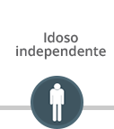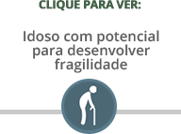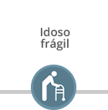
Esses critérios podem ser identificados durante as visitas domiciliares e nas avaliações propostas na Caderneta da Saúde da Pessoa Idosa, instrumento importante para o acompanhamento das condições de saúde dessa população.
É importante destacar que a Política Nacional de Saúde da Pessoa Idosa - PNSPI aborda a saúde do indivíduo idoso como algo que se traduz mais pela sua condição de autonomia e independência, do que pela presença ou ausência de doença orgânica.
O preenchimento da Caderneta e sua verificação deve fazer parte da rotina dos profissionais de saúde.
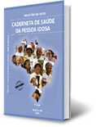

TEMA: ESTABELECENDO PLANOS DE AÇÃO E CUIDADO
É importante destacar que a Política Nacional de Saúde da Pessoa Idosa - PNSPI aborda a saúde do indivíduo idoso como algo que se traduz mais pela sua condição de autonomia e independência, do que pela presença ou ausência de doença orgânica.
O preenchimento da Caderneta e sua verificação deve fazer parte da rotina dos profissionais de saúde.

TEMA: ESTABELECENDO PLANOS DE AÇÃO E CUIDADO

OBJETIVO: ESTABELECER UM PLANO DE AÇÃO E PLANOS DE CUIDADOS VOLTADOS A ATENDER AS NECESSIDADES E DEMANDAS DE SAÚDE DAS PESSOAS IDOSAS, NO TERRITÓRIO.

Para melhorar a qualidade de vida e promover a saúde de uma pessoa ou grupo de pessoas é necessário agir no espaço em que ela vive. Os planos de ação e cuidado são fundamentais nesse processo.
Nesse sentido, o Projeto Terapêutico Singular é uma ferramenta de organização do cuidado voltada para um indivíduo, família ou coletividade que considera a singularidade e a avaliação de cada caso.
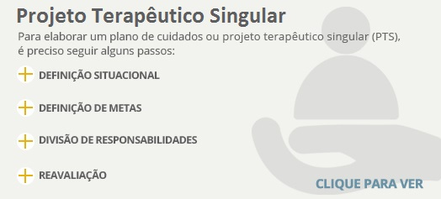
Geralmente é dedicado a situações mais complexas. É composto por um conjunto de propostas de condutas terapêuticas articuladas que buscam o cuidado integral ao paciente. É construído entre equipe de saúde e usuário, e é resultado da discussão de uma equipe interdisciplinar com apoio matricial, se necessário. A construção tem caráter provisório sujeito a revisões, uma vez que a situação e as relações estão em constante transformação.

A elaboração de um plano de cuidados, coordenado e integrado, em curto, médio e longo prazos, visa especialmente à recuperação e/ou a manutenção da capacidade funcional da pessoa idosa. O sucesso do plano de ação depende do envolvimento do usuário, familiares e da equipe de saúde.
No âmbito do cuidado ofertado no domicílio, a elaboração dos planos de ação e cuidados permite programar as visitas das equipes, bem como os recursos e insumos necessários para a atenção a cada usuário.
VULNERABILIDADE FAMILIAR COMO INSTRUMENTO DE PRIORIZAÇÃO DAS VISITAS DOMICILIARES - ESCALA COELHO E SAVASSI
O plano de cuidado começa a ser planejado pelas equipes de Atenção Básica, já na Visita Domiciliar. Um instrumento que pode ajudar nesse planejamento é a Escala Coelho-Savassi. É um instrumento que auxilia na avaliação do risco de vulnerabilidade familiar, principalmente social e se baseia em sentinelas de risco que devem ser avaliadas na primeira visita pelo agente de saúde (ACS).
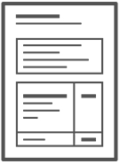CONHEÇA E USE
Saiba sobre a escala no artigo Aplicação de Escala de Vulnerabilidade Familiar como instrumento de priorização das Visitas Domiciliares
Use o aplicativo da Escala Coelho-Savassi
Imprima o quadro da Escala Coelho-Savassi
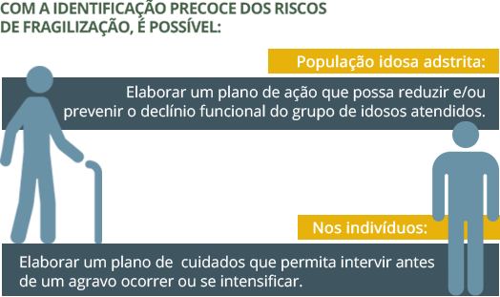
PARA SABER MAIS:
Conheça boas práticas estaduais e municipais no Envelhecimento e Saúde da Pessoa Idosa aqui.
Uma vez identificado o risco, a prioridade é a reabilitação precoce, a fim de reduzir o impacto crônico das condições crônicas na funcionalidade do idoso. A ideia é monitorar a saúde e não a doença; a intenção é postergar a doença a fim de que o idoso possa usufruir seu tempo a mais de vida com qualidade e desacelerar o processo de fragilização (VERAS, 2013).

TEMA: CONHECENDO A REDE DE ATENDIMENTO E SUPORTE

